Национальный исследовательский университет

«МЭИ»

Институт радиотехники и электроники

Кафедра радиотехнических систем

Навигационно-связные радиосистемы

Контрольная работа №1

Системы RFID, назначение, стандарты, архитектура, типы сигналов, основные характеристики

|  |  |
| --- | --- |
| Группа: | ЭР-15-15 |
| ФИО студента: | Жеребин В.Р. |
| Вариант: | №3 |
| ФИО преподавателя: | Захарова Е.В. |
|  |  |
| Оценка: | _____________ |
| Дата: | _____________ |
| Подпись: | _____________ |

Москва

2020

**Системы RFID**

RFID (англ. Radio Frequency IDentification, радиочастотная идентификация) – способ (или технология) автоматической идентификации объектов, в котором посредством радиосигналов считываются или записываются данные, хранящиеся в так называемых транспондерах, или RFID-метках.

**Назначение**

RFID-метка – это радиоэлектронное устройство, которое состоит из двух основных компонентов – антенны и микрочипа. Антенна необходима для улавливания электромагнитных волн RFID-антенны. ЭМ-волна превращается в электрический сигнал, электроэнергию для питания самого чипа, а также для передачи ответного сигнала. Ответный сигнал формируется исходя из данных, записанных в RFID-метках. В RFID-метку могут быть записаны пользовательские данные, в том числе её уникальный номер, который как правило кодируется производителем и в последствии не может быть изменен.

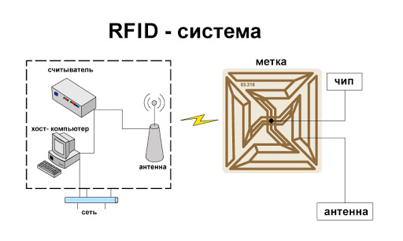

Рисунок 1 – Структурная схема RFID системы

RFID система состоит из RFID-меток, считывателей и программного обеспечения. Метка представляет собой микросхему, в которой хранится информация, и антенну, обеспечивающую радиосвязь. Внешний считыватель, сканирующий память метки, получает и обрабатывает данные, а ПО обеспечивает целостную работу всей системы. Схема работы RFID система показана на рисунке 2.

RFID-метка посылает уникальный код путем модулирования несущей частоты. Большинство меток являются пассивными: они не содержат собственных источников питания и только передают идентификатор в ответ на запрос. Транспондер обычной метки имеет следующие характеристики:

* Несущая частота: 125 кГц, 13,56 МГц, 433 МГц, обычно с амплитудной модуляцией
* Кодирование: манчестерский код, двухфазная или фазовая манипуляция (PSK)
* Скорость передачи: 1, 2, 4 кбит/с или более
* Вшитый неперезаписываемый идентификатор, опционально — перезаписываемая память
* Подсчет контрольных сумм с помощью четности и CRC

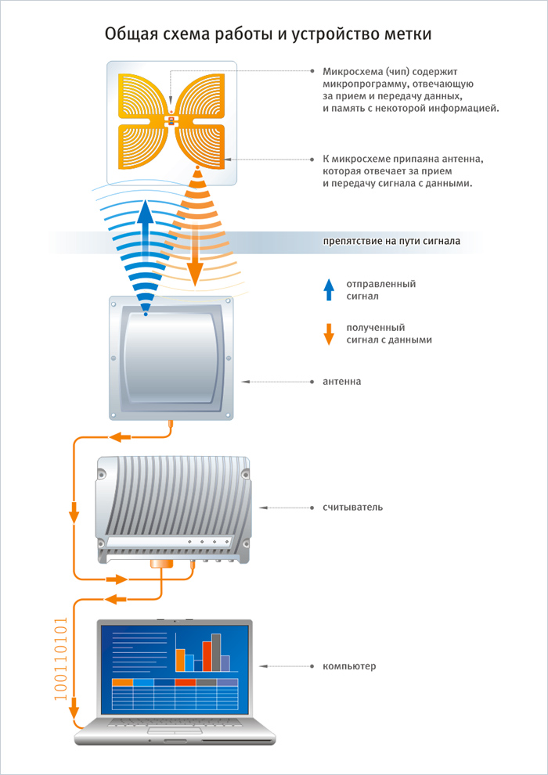

Рисунок 2 – Общая схема работы RFID системы

**Стандарты**

Международные стандарты RFID, как составной части технологии автоматической идентификации, разрабатываются и принимаются международной организацией ISO совместно с IEC. Подготовка проектов (разработка) стандартов производится в тесном взаимодействии с инициативными заинтересованными организациями и компаниями:

* EPCglobal (совместное предприятие GS1 и GS1 US)
* AIM global
* GRIFS
* EPC Gen2 – сокращение от «EPCglobal Generation 2»

Таблица 1. ISO Стандарты в области RFID

|  |  |  |  |
| --- | --- | --- | --- |
| Рабочая частота | Стандарт | Типовая дальность | Область применения |
| 125 кГц  135 кГц | ISO 14223  ISO 11784  ISO 11785  ISO 18000-2 | до 10 см | Системы контроля доступа внутри помещений |
| 13,56 МГц | ISO 14443  ISO 15693  ISO 10373  ISO 18000-3 | до 10 см | Системы контроля доступа внутри помещений.  Электронные пропуска и билеты |
| 433 МГц | ISO 18000-7 | до 100 м | Системы определения местоположения грузов, контейнеров с увеличенной дальностью |
| 860 – 930 МГц | ISO 15961  ISO 15962  ISO 15963  ISO 18000-6 | от 1 до 10 м в зависимости от размера антенны метки и мощности считывателя | Идентификация товаров для логистики, контроль транспортных средств |
| 2,45 ГГц | ISO 15961  ISO 15962  ISO 15963  ISO 18000-4 | До 100 м | Контроль транспортных средств, оплата проезда платных дорог |
| 5,8 ГГЦ |  | До 30 м | Контроль транспортных средств, оплата проезда платных дорог |

**Классификация**

Существует несколько способов систематизации RFID-меток и систем:

* По рабочей частоте
* По источнику питания
* По типу памяти
* По исполнению

RFID-системы по дальности можно подразделить на системы:

* ближней идентификации (системы, работающие на расстоянии до 20 см);
* средней идентификации (системы, работающие на расстоянии от 20 см до 5 м);
* дальней идентификации (системы, работающие на расстоянии от 5 м до 300 м);

По типу источника питания RFID-метки делятся на:

* Пассивные

Пассивные RFID-метки не имеют встроенного источника энергии. Электрический ток, индуцированный в антенне электромагнитным сигналом от считывателя, обеспечивает достаточную мощность для функционирования кремниевого КМОП-чипа, размещённого в метке, и передачи ответного сигнала.

* Активные

Активные RFID-метки обладают собственным источником питания и не зависят от энергии считывателя, вследствие чего они читаются на дальнем расстоянии, имеют большие размеры и могут быть оснащены дополнительной электроникой. Однако, такие метки наиболее дороги, а у батарей ограничено время работы. Активные метки обычно имеют гораздо больший радиус считывания и объем памяти, чем пассивные, и способны хранить больший объем информации для отправки.

* Полупассивные

Дальность действия полупассивных меток зависит только от чувствительности приёмника считывателя, и они могут функционировать на большем расстоянии и с лучшими характеристиками.

По типу используемой памяти RFID-метки делятся на:

* **RO** — данные записываются только один раз, сразу при изготовлении. Такие метки пригодны только для идентификации. Никакую новую информацию в них записать нельзя, и их практически невозможно подделать.
* **WORM** — кроме уникального идентификатора такие метки содержат блок однократно записываемой памяти, которую в дальнейшем можно многократно читать.
* **RW** — такие метки содержат идентификатор и блок памяти для чтения/записи информации. Данные в них могут быть перезаписаны многократно.

По рабочей частоте:

* Метки диапазона LF (125—134 кГц)
* Метки диапазона HF (13,56 МГц)
* Метки диапазона UHF (860—960 МГц)
* Радиочастотные UHF-метки ближнего поля

**Типы сигналов**

Таблица 2. Стандарты RFID в УКВ диапазоне

|  |  |  |  |  |
| --- | --- | --- | --- | --- |
| Стандарт | Направление | Модуляция | Битовая скорость | Линейное кодирование |
| EPCglobal C1 Gen2 (ISO 18000-6 Type C) | Передача | DSB-ASK,  SSB-ASK,  PR-ASK | 40/80/120 Кбит/с | PIE |
| Ответ | FM0 / Миллеровское |
| ISO 18000-6 Type A | Передача | DSB-ASK | 33 Кбит/с | PIE |
| Ответ | 40/160 Кбит/с | FM0 |
| ISO 18000-6 Type B | Передача | DSB-ASK | 10/40 Кбит/с | Манчестерское |
| Ответ | 40/160 Кбит/с | FM0 |

**Основные характеристики**

* чтение даже скрытых меток
* объем памяти от 10 до 512 кбайт
* имеется возможность перезаписи данных и многократного использования метки
* дальность регистрации до 100 м
* устойчивость к воздействиям окружающей среды
* срок жизни метки 10 лет и более
* невозможность подделать метку
* идентификация движущихся объектов
* возможность введения в тело человека или животного